Python GUI编程（一）：tkinter模块

2017-10-16 [每日一Python](https://mp.weixin.qq.com/s?__biz=MzI2Mjg5NDA4Ng==&mid=2247483704&idx=1&sn=93ef472efb09da537154d3fa6218a13f&chksm=ea456651dd32ef479d7d5706eb7fcf100ee7b880c682c99bf5d6fc3fda1a24924a57e6be50fb&scene=27&key=783407ac31fbdd96425516ee661b47d08a11187442fd67714b04e743cb452ba6a7cb6941a3fb8cbbb34411c393ed8c1d6264dacfb3630a25ef1e5d437dfccb776ebd043912571cc3fc167106ec81e203&ascene=7&uin=Nzk3NjIyNQ%3D%3D&devicetype=Windows+7&version=6205051a&pass_ticket=pVlB793F3uK4YJsVaPHBeSBPYMcGIImT6eadIav5PlM%3D&winzoom=1##)

  Hey~

又到了一天中学习Python的时候啦



2017.10.16

**每日一Python**

tkinter是Python标准的GUI库，利用它可以快速创建GUI应用程序，因为Python内置安装包，在安装好Python之后可以直接import tkinter。

实例：

from tkinter import *  
import tkinter.messagebox  
  
  
root = Tk()  
  
labelframe = LabelFrame(root, text = "my name?",bg="white")  
labelframe.pack(fill = "both", expand="yes")  
  
label = Label(labelframe,text = "每日一Python",bg="red")  
label.pack()  
  
def hello():  
    tkinter.messagebox.showinfo("hello", "hello，欢迎关注每日一Python")  
      
button = Button(root, text = "Hey, 点我 ！", command= hello)  
button.pack()  
  
root.mainloop()

上面代码执行结果是：

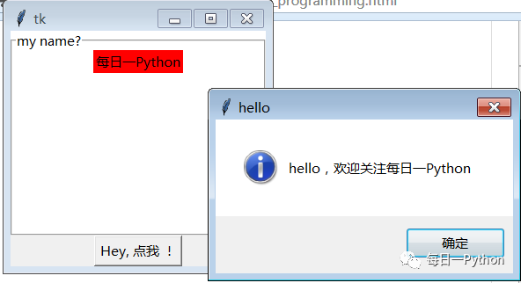

1

**tkinter 组件**

|  |  |
| --- | --- |
| Button | 按钮控件，在程序中显示按钮； |
| Canvas | 画布控件，显示图形元素例如文本或线条； |
| Menubutton | 菜单按钮控件，显示菜单项； |
| Menu | 菜单控件，显示菜单栏，下拉菜单和弹出菜单； |
| Frame | 框架控件，在屏幕上显示一个矩形区域，经常用于作为容器； |
| Toplevel | 容器控件，用于提供一个单独的对话框，和Frame类似； |
| LabelFrame | 一个简单的容器控件，常用于复杂的窗口布局； |
| Listbox | 列表框控件，显示字符串列表； |
| Label | 标签控件，可以显示文本和位图； |
| Message | 消息控件，用于下那是多行文本，和Label类似； |
| messagebox | 用于显示应用程序的消息框； |
| Entry | 输入控件，用于显示简单的文本内容； |
| Spinbox | 输入控件，和Entry类似，但是可以指定输入范围值； |
| Text | 文本控件，用于显示多行文本； |
| Checkbutton | 多选框控件，用于在程序中提供多项选择框 |
| Radiobutton | 单选按钮控件，显示一个单选的按钮状态 |
| Scrollbar | 滚动条控件，当内容超过可视化区域时使用 |
| Scale | 范围控件，显示一个数值刻度 |

2

**组件属性**

|  |  |
| --- | --- |
| Dimension | 控件大小 |
| Relief | 控件样式 |
| Front | 控件字体 |
| Color | 控件颜色 |
| Bitmap | 位图 |
| Anchor | 锚点 |
| Cursor | 光标 |

4

**几何管理**

pack():打包；每个控件后都要加pack(),否则无法显示；

grid():网格管理器，告诉控件在第几行第几列，不能在同一窗口中混合使用grid和pack；

place():位置管理器；